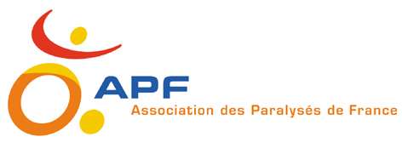Le mercredi 28 juin 2017

Communiqué de presse

L’APF apporte son soutien à la candidature de Paris aux Jeux olympiques et paralympiques de 2024

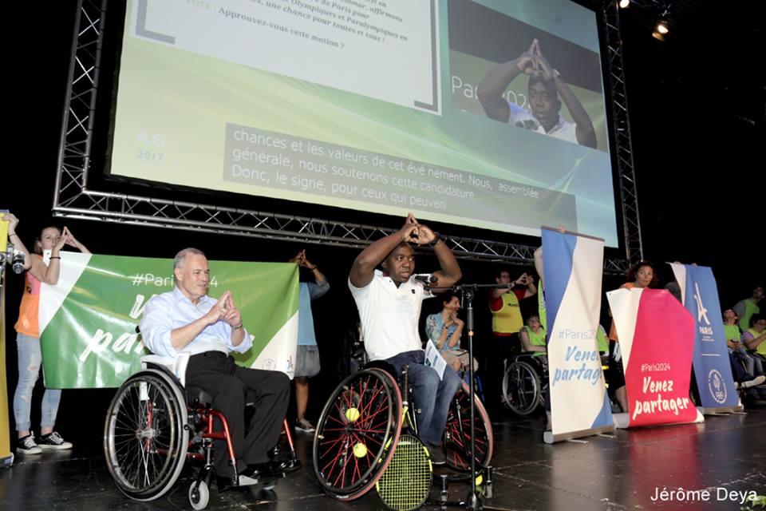**Réuni.e.s en Assemblée générale à Colmar ce samedi 24 juin, les adhérent.e.s de l’APF ont apporté leur soutien à la candidature de Paris aux Jeux olympiques et paralympiques de 2024.**

**En adoptant à 87,8% la motion « Jeux Olympiques et Paralympiques à Paris en 2024 : Une chance pour toutes et tous ! », l’APF a affirmé son engagement pour la tenue de ces jeux à Paris, qui doivent favoriser l’inclusion et la citoyenneté des personnes en situation de handicap.**

**Pour l’association, l’organisation de ces Jeux doit être un accélérateur dans la prise en compte des attentes des personnes en situation de handicap, notamment concernant la mise en accessibilité des établissements recevant du public et des transports en commun.**

Voici la motion adoptée par les adhérents de l'APF :

Jeux Olympiques et Paralympiques à Paris en 2024 :

Une chance pour toutes et tous !

Alors que le choix de la ville qui accueillera les Jeux Olympiques et Paralympiques en 2024 doit avoir lieu en septembre prochain, nous, adhérentes/adhérents de l’APF, tenons à souligner l’importance de retenir la candidature de Paris.

La co-construction de cette candidature avec l’ensemble des parties prenantes, notamment l’APF, représentée par son Président, au conseil d’administration de Paris 2024, a amené la ville de Paris à être exemplaire dans la conception des Jeux Olympiques et Paralympiques.

Avec l’accueil de sportives et sportifs en situation de handicap mais aussi de touristes du monde entier, cette candidature est aujourd’hui une formidable opportunité d’accélération dans la prise en compte des attentes des personnes en situation de handicap par la ville et plus largement par la région d’Ile-de-France.

* Paris 2024, une chance pour l’accessibilité avec la mise en œuvre d’une nouvelle dynamique pour l’adaptation de la capitale et des communes alentours, du cadre de vie et des services, en particulier grâce à une enveloppe budgétaire dédiée.
* Paris 2024, une chance pour la visibilité des personnes en situation de handicap, dans la cité et dans les médias, notamment grâce à l’intégration complète des jeux Paralympiques aux Jeux Olympiques.
* Paris 2024, une chance pour une société dans laquelle chacune et chacun a sa place grâce à un événement porteur de lien social et de valeurs de solidarité et d’inclusion.

Nous, adhérentes/adhérents de l’APF, nous reconnaissons pleinement dans les chances et les valeurs portées par cet événement.

Nous, adhérentes/adhérents de l’APF, réuni(e)s en Assemblée générale le 24 juin 2017 à Colmar, affirmons notre soutien à la candidature de Paris pour l’organisation des Jeux Olympiques et Paralympiques en 2024 : Paris 2024, une chance pour toutes et tous !

**Contact presse :**

Evelyne Weymann : 01 40 78 56 59 – 06 89 74 97 37